Муниципальное учреждение «Управление дошкольным образованием»

Исполнительного комитета Нижнекамского муниципального района

Республики Татарстан

**Просмотр мультфильмов**

**«Фиксики-часы»,**

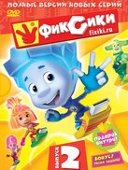 **«Сказка о потерянном времени»**

Махмутова

Екатерина Александровна

воспитатель I кв.категории

МБДОУ№3 «Огонек»

пгт Камские Поляны

Нижнекамского района

Республики Татарстан

февраль 2016 г.

